**19.03. 2020р.**

**Тема: Вуглеводи: крохмаль, целюлоза. Молекулярні формули, фізичні та хімічні властивості, поширення в природі.**

Для опрацювання навчального матеріалу скористайтеся параграфом підручника &37 Також пропоную отримати додатково інформацію, переглянувши [навчальне відео «9 клас Взаємодія крохмалю з йодом»](https://www.youtube.com/watch?v=91bh-sgtGww), навчальне відео «Полісахариди. Крохмаль і целюлоза» (YouTube—29 квітня 2019р.), презентацію з теми «Крохмаль і целюлоза. Полімерна будова, властивості, застосування» -7 груд. 2019 р.

Занотовуєте в зошит: формули сполук, будову молекул, фізичні та хімічні властивості (зверніть увагу на якісну реакцію крохмалю).

Деяка інформацію уже з систематизована у таблицях.

Крохмаль — біла аморфна речовина, нерозчинна у холодній воді. У гарячій воді він набухає і утворює клейстер. Не має смаку.

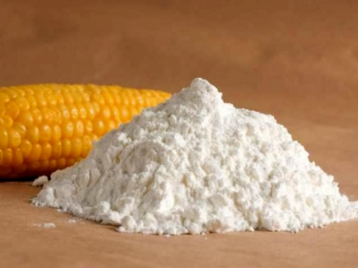

Характерна реакція крохмалю — **реакція з йодом**. При дії розчину йоду на крохмаль утворюється сполука синього кольору. Цю реакцію використовують для якісного визначення крохмалю.

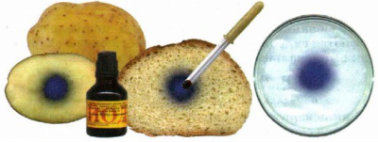

Будова молекул

|  |  |  |
| --- | --- | --- |
| Характеристика | Крохмаль | Целюлоза |
| І. Будова |  |  |
| Формула | (С6Н10О5)n | (С6Н10О5)n |
| Будова полімерного ланцюга | Лінійні молекули амілози (20%), розгалужені молекули амілопектину (80%) | Тільки лінійні молекули, розташовані впорядковано і щільно одна до одної, утворюючі лінійні волокна |
| Середня молекулярна маса | 172n,  n – від кількох сотень тисяч до кількох мільйонів | 172n,  n – кілька мільйонів |

Фізичні властивості

|  |  |  |
| --- | --- | --- |
| Характеристика | Крохмаль | Целюлоза |
| Агрегатний стан | Аморфний білий порошок з характерним хрускотом | Біла волокниста речовина |
| Фізичні властивості | –       густина 1,5 г/см3  –       не розчиняється у холодній воді, у гарячий  утворює колоїдний розчин | –       густина від 1,27 до 1,61 г/см3  –       не розчиняється у воді |

**Домашнє завдання.** опрацювати у підручнику &37. Зробити конспект основних понять. Виконати завдання «Домашній експеримент» №3 стр.215 (під наглядом дорослих). Результатів виконання та оцінювання **чекаю в особистих повідомленнях на сайті школи. Якщо не має можливості перевіркою робочих зошитів після закінчення карантину.**

**Бажаю успіхів!**